Музыка и музицирование
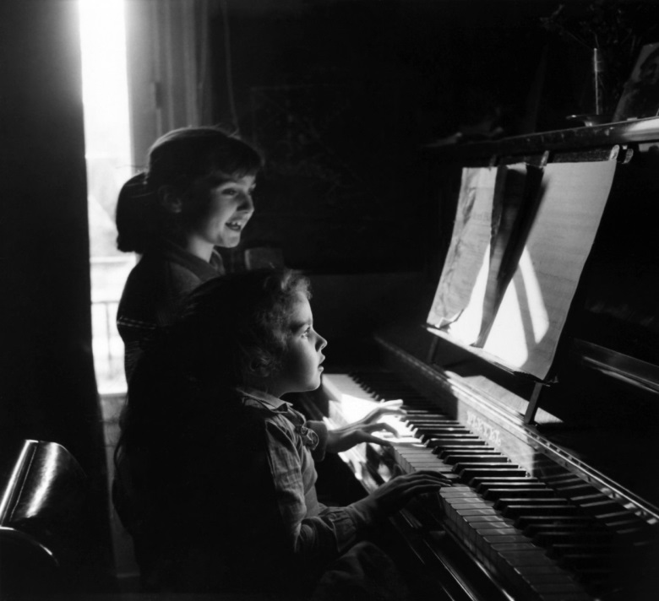

Музицирование – не дело состязания,
а дело любви... (Г. Гульд, пианист)
Музицирование во все времена было основой любви к музыке. Существует бесконечное множество свидетельств того, какую роль играло в жизни людей пение - сольное и хоровое, а также игра на различных музыкальных инструментах. На некоторых итальянских клавирных инструментах эпохи Возрождения можно было прочесть надпись: «Musica animae levamen» («Музыка лечит душу»).
Музыка была желанной гостьей всех праздников - семейных, церковных, календарных; она неизменно оказывалась помощницей и утешением в дни тяжёлых испытаний...
Родной дом, семья, друзья - всё это не просто объединялось совместным музицированием, а становилось подлинным его содержанием. В нём находили своё воплощение самые главные потребности души - задушевность, искренность, доверительность - всё то, что наиболее близко человеку, что составляет область его самых личных, самых глубоких переживаний...
Как бы ни менялось музыкальное окружение человека, к какой бы музыке ни влекли его жизненные обстоятельства и вкусы, тяготение к музицированию оставалось неизменным. Примечательно, что люди пели и играли на музыкальных инструментах независимо от наличия голоса или профессионального мастерства. Музицирование было своего рода отдушиной, оно не требовало напряжения сил, не вовлекало в состязательность, не отнимало веры в свои силы и возможности. Это было пространство полной личной свободы. Оно несло только успокоение и радость.
И первое приобщение к искусству нередко начинается именно так: с той музыки, которая звучала в доме, с первых, пусть самых маленьких концертных залов.
Не случайно многие великие музыканты признавались в том, что своей великой любовью к музыке они обязаны тем скромным домашним концертам, в которых принимала участие вся семья - самые близкие, дорогие и незабываемые люди.

